**支付宝将推出空付 可以拿蜥蜴付款**

来源：移动支付网    作者：慕楚 2014-4-1 11:01:24

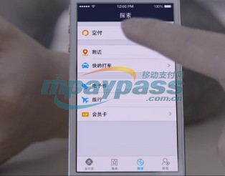

　　4月1日，是西方传统的愚人节，而就在今日，支付宝推出一种全全新的支付产品[KungFu](空付)，这与“功夫”的英文译名完全相同，为了让支付达到“手中无剑，心中有剑。”的境界。

　　空付结合APR和IRS技术，APR(Augmented Pay Reality)即增强支付现实技术。IRS(Information Recall Secure)即信息回溯保障系统。空付通过扫描进行支付授权，赋予任何实物价值，使它具有支付能力。移动支付网了解到，选择有唯一特征的实物设置授权，可以提高KungFu(空付)的安全系数。进?KungFu(空付)设置时，笔画线条以及人体肌肉的正常扭曲，可以将识别时间从1-2s缩短到0.3-0.5s。

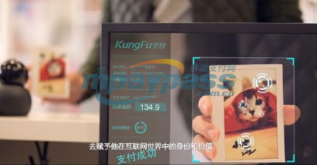

　　从支付便捷来看，消费者无需携带任何支付设备，就连手机都省去，由身体或者其他唯一特征的实物(甚至宠物)来进行支付，识别的时间缩短到0.3-0.5s，这大大缩短了支付宝现有支付技术的交易时间，甚至比NFC还更加的快捷。毕竟NFC是需要一个掏手机的过程。便捷上来说，支付宝这项技术算是完美的体现了什么叫支付便捷。

　　从安全性来说，这种支付方式真的安全吗?通过唯一特征事物与云端保存的支付信息进行匹配，进而完成支付。现行的支付技术来说，以指纹识别和人脸识别为代表的人脸识别技术与支付宝的空付，具有一定的相似性。但是指纹的唯一性在宋朝宋慈宋大提刑官开始经过千百年的验证，才确定唯一性。而人脸也经过了各种唯一性认证，才有今天消费者为数不多的信任。支付宝的空付能获得多少的消费者信任?技术安全，又能经过哪些权威组织的认证才能确保安全?

　　从整个支付行业分析，由于安全性的不确定性，支付宝初期只能适用在闭环当中，如园区，如果进行开环上的商用。首先冲击的就是产业链极其繁冗的NFC技术，二维码支付由于有优惠券等周边应用的支持，现在成熟的二维码技术，仍然有一定的使用习惯缓冲时间。而后续的，央行是否会推出文件限制，银行是否再次的限制绑定，第三方支付如何生存等问题，就等更多的空付信息推出再说吧。

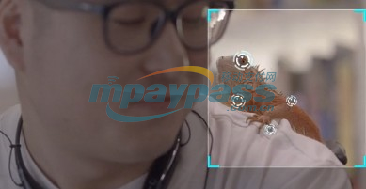

　　最后，今天是愚人节，支付宝你确定不是开玩笑?你确定拿一只蜥蜴就能支付? 据移动支付网了解，支付宝计划在6个月后再市场上推出这项产品，主要应用场景为便利店和商超。演示视频如下：

<http://v.youku.com/v_show/id_XNjkyODMzNDEy.html>